枣庄市人民政府安全生产委员会文件

枣安发〔2017〕14号

关于全市安全生产督查情况的通报

各区（市）人民政府，枣庄高新区管委会，市直有关部门：
按照市政府办公室《关于对区（市）安全生产进行督查的通知》（枣政办发明电〔2017〕1号）安排，市直7个牵头部门认真组织开展三轮安全生产督查，推动了安全生产“大快严”集中行动扎实深入开展，取得了显著成果。现将有关情况通报如下：
一、总体情况和主要工作特点
1-3月份，7个包区（市）督查牵头部门共组织21个督查小组，对6个区（市）和枣庄高新区进行了安全生产督查，共督查了247家单位，查出问题1284条，其中，督查镇街60个，部门（单位）63个，检查企业124家；查出镇街问题224条，部门问题182条，排查企业隐患878条，截至目前已整改811条，整改率92％。从督查情况看，主要有以下特点：
一是明确督查任务，精心制定方案。各包区（市）督查组认真把握任务要求，根据被督查对象的安全生产情况，制定具体的督查工作方案，督查动员会议结束后，7个督查组从速开展督查行动，做到直面问题、重点攻坚、铁腕整治，督查做到了声势大、措施实、效果好，有效发挥了安全生产督查预防遏制生产安全事故的作用。
二是切实加强领导，党委政府重视。通过各督查组汇总上报有关情况看，各区（市）党委政府高度重视安全生产工作，真正把安全生产工作摆在高于一切、大于一切的位置，将安全生产工作列入重要议事日程，召开高规格安全生产工作会议进一步安排部署，主要负责同志带队深入基层一线督导检查安全生产工作，压实责任，夯实基础，真正形成齐抓共管的工作格局。
三是坚持深查细究，强化整改落实。督查组突出重点区域、重点领域、重点单位深查细究，精准发现、定点突破，着力在严细实上下功夫，把隐患整治作为关键环节，采取限期整改、挂牌督办、调度通报等多种方式，强力推进隐患整改落实。特别是，市公安局作为第二组牵头部门，克服“三会”安保任务繁重的实际，精心组织，周密部署，督查做到了情况掌握明、排查力度大、思考探索深，督查工作成效显著。
二、存在的主要问题
从督查及日常调度的情况看，“政府热企业冷”、“上热下冷”的现象仍然存在，特别是一些基层和企业对当前安全生产措施和要求还没有真正落到实处。
（一）安全生产红线意识层层衰减。一些镇街和部门对贯彻全国、全省安全生产电视电话会议精神工作抓得不实、力度层层递减，尤其是未有效传达到企业层面，“最后一公里”的问题突出。各区（市）虽对安全大检查、重点行业领域专项整治、“大快严”集中行动等重点工作进行了部署，但一些部门、乡镇和企业未真正重视，也未实打实地严格组织落实。
（二）落实鲁政办发〔2016〕6号文件有差距。从督查情况来看，基层监管执法力量普遍不足，特别是专业人才缺乏，不能适应日益繁重的安全监管任务要求。如，薛城区常庄镇安监办副主任不专职;山亭区桑村、城头、冯卯、北庄、凫城5镇未明确安监办副主任，西集、徐庄、水泉3镇安监办副主任不专职;市中区孟庄镇未明确安监办副主任；峄城区各镇街安监办副主任未配备到位；台儿庄区马兰屯镇安监办副主任不专职；枣庄高新区兴城街道安监办副主任不专职。
（三）隐患排查治理和打非治违不到位。从督查124家企业及查出的878条隐患及图3汇总分析来看，部分企业安全生产主体责任落实不到位，安全意识仍然比较淡薄，安全投入不足，现场安全管理混乱，“三违”现象大量存在，隐患整改不及时、不到位，有的甚至长时间未开展隐患自查自纠。部分区政府态度不坚决、措施不强硬，督查发现，台儿庄台利线（薛庄段）有大量运输石头的超限车辆，国道206（刘庄船闸南侧）超载超限运输车辆运行；山亭区集贸市场占道经营；高新区泰山立交桥等隐患和问题长期未得到解决。
（四） 安全生产“两个体系”建设推进缓慢。有的政府、部门和企业没有充分认识建立风险管控与隐患排查治理双重预防机制的重要意义，积极性不高，工作进展缓慢，风险点排查数量少、面窄，录入不及时，台账不规范，隐患排查治理工作开展的不深入、不扎实，标杆企业没能真正发挥示范引导作用，安全生产“两个体系”建设工作仍停留在口头上，没有落实在行动中。
三、下一步工作要求
（一）深入开展春季安全生产大检查。要按照3月23日全省安全生产工作电视会议部署，严格落实责任和防范措施。深入开展春季安全生产大检查，进一步明确检查标准，严格工作要求，加强暗查暗访、突击抽查，全面彻底排查安全隐患。各级领导干部要带头深入一线督导检查，推动大检查各项工作措施和要求真正落实到基层和企业。
（二）强化重点行业领域安全风险防控。要结合安全生产“大快严”集中行动，全面强化矿山、危化品、建筑施工、道路交通等重点行业领域安全风险防控。要针对二季度天气回暖，人流物流繁忙，活动密集等安全生产特点，进一步强化人员密集场所等重点行业领域安全监管，深入排查治理各类事故隐患，强化落实安全防范措施，严防生产安全事故发生。
（三）持续推进重点行业领域“打非治违”。要牢牢抓住“打非治违”这个安全生产工作的重要抓手不放松，坚持长期抓、深入抓，在打击私挖盗采矿产资源、非法生产经营烟花爆竹、土小企业等领域，把“打非治违”不断推向深入，按照“四个一律”的要求，严厉打击各类非法违法生产经营行为，依法惩处并公开曝光一批非法违法生产经营的典型案件，要强化跟踪督查，确保“打非治违”取得实效。
附件：1.图1-图5
2.督查区（市）安全生产情况统计表

枣庄市人民政府安全生产委员会
2017年4月6日

抄报：省政府安委会办公室，市政府办公室，李峰市长、
石爱作常务副市长及各位副市长。
枣庄市人民政府安全生产委员会办公室 2017年4月6日印发

附件1：图1-图5

图1各督查组督查企业发现隐患条数及整改数

图2安全生产网格化各区（市）录入风险点单位家数及风险点个数

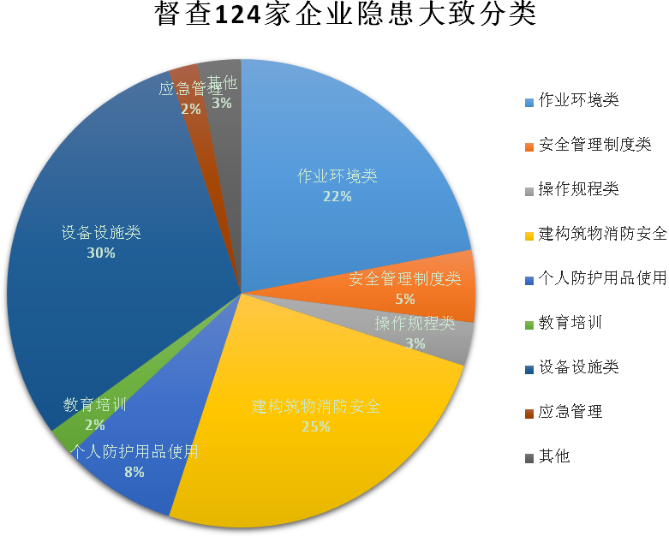
图3全市督查124家企业隐患大致分类

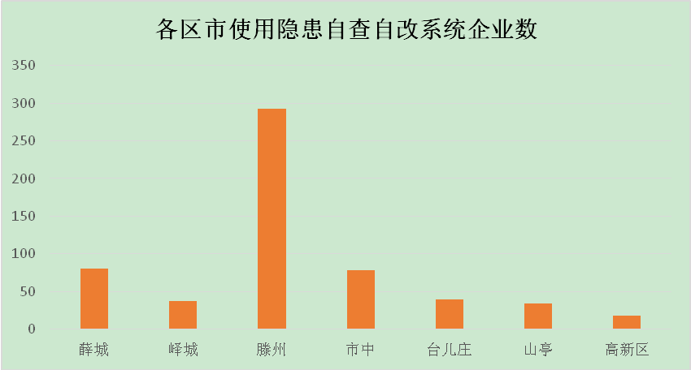

图4各区市使用隐患自查整改系统企业数
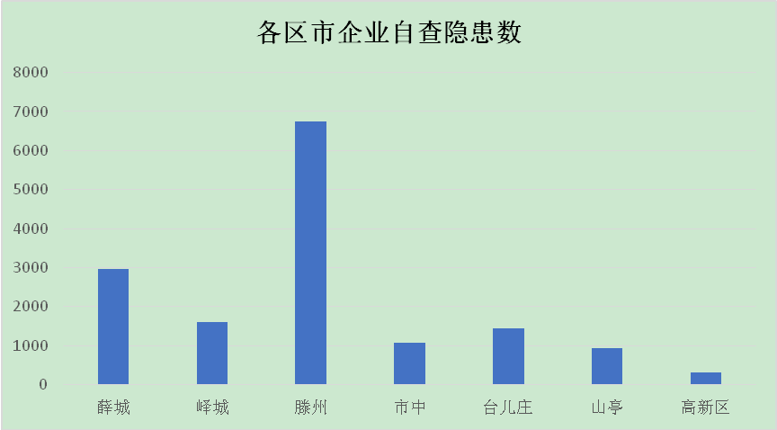

图5各区市企业使用自查自改系统自查隐患数

附件2： 督查区（市）安全生产情况统计表
 | 镇（街）存在问题（条） |  |  | 部门存在问题（条） |  |  | 企业存在问题和隐患（条） |  |  |  |  |  | 网格化系统及自查自纠系统使用 |  | 落实鲁政办发〔2016〕6号文件情况
督查组 | 一月份督查 | 二月份督查 | 三月份督查 | 一月份督查 | 二月份督查 | 三月份督查 | 一月份督查 | 二月份督查 | 三月份督查 | 问题、隐患合计（条） | 合计  整改（条） | 整改率 | 录入风险点单位  （家/个） | 一季度自查自纠系统使用（家/条） | 落实鲁政办发〔2016〕6号文件情况
第一督查组  （市住建局督查滕州市） | 6个镇（街） | 7个镇（街） | 8个镇（街） | 4个部门 | 4个部门 | 4个部门 | 4家企业 | 4家企业 | 4家企业 | 12家企业 | 103 | 97％ | 2177家 | 293家 | 已落实
第一督查组  （市住建局督查滕州市） | 31 | 14 | 34 | 11 | 12 | 8 | 42 | 36 | 28 | 106 | 103 | 97％ | 3974 | 6745 | 已落实
第二督查组  （市公安局督查薛城区） | 2个镇（街） | 1个镇（街） | 1个镇（街） | 4个部门 | 2个部门 | 4个部门 | 4家企业 | 7(含3家回头看企业) | 8家企业 | 19家企业 | 204 | 90％ | 417家 | 81家 | 常庄镇安监办副主任不专职
第二督查组  （市公安局督查薛城区） | 6 | 1 | 4 | 8 | 7 | 8 | 101 | 37 | 88 | 226 | 204 | 90％ | 1052 | 2969 | 常庄镇安监办副主任不专职
第三督查组  （市安监局督查山亭区） | 4个镇（街） | 4个镇（街） | 2个镇（街） | 2个部门 | 2个部门 | 2个部门 | 7家企业 | 7家企业 | 8家企业 | 22家企业 | 178 | 96％ | 808家 | 34家 | 桑村、城头、冯卯、北庄、凫城5镇未明确安监办副主任，西集、徐庄、水泉3镇安监办副主任不专职
第三督查组  （市安监局督查山亭区） | 22 | 25 | 13 | 8 | 2 | 10 | 71 | 57 | 57 | 185 | 178 | 96％ | 1087 | 949 | 桑村、城头、冯卯、北庄、凫城5镇未明确安监办副主任，西集、徐庄、水泉3镇安监办副主任不专职
第四督查组  （市经信委督查市中区） | 4个镇（街） | 4个镇（街） | 3个镇（街） | 4个部门 | 4个部门 | 4个部门 | 5家企业 | 4家企业 | 4家企业 | 13家企业 | 64 | 85％ | 1845家 | 78家 | 孟庄镇未明确安监办副主任
第四督查组  （市经信委督查市中区） | 7 | 14 | 6 | 16 | 18 | 10 | 15 | 33 | 27 | 75 | 64 | 85％ | 2219 | 1077 | 孟庄镇未明确安监办副主任
第五督查组  （市质监局督查峄城区） | 2个镇（街） | 2个镇（街） | 2个镇（街） | 4个部门 | 4个部门 | 4个部门 | 6家企业 | 9家企业 | 7家企业 | 22家企业 | 77 | 96％ | 536家 | 38家 | 各镇街安监办副主任未配备到位
第五督查组  （市质监局督查峄城区） | 5 | 5 | 1 | 18 | 12 | 20 | 18 | 37 | 25 | 80 | 77 | 96％ | 1674 | 1598 | 各镇街安监办副主任未配备到位
第六督查组  （市交通局督查台儿庄区） | 2个镇（街） | 2个镇（街） | 1个镇（街） | 4个部门 | 0 | 0 | 12家企业 | 6家企业 | 7家企业 | 25家企业 | 67 | 88％ | 666家 | 40家 | 马兰屯镇安监办副主任不专职
第六督查组  （市交通局督查台儿庄区） | 1 | 17 | 2 | 6 | 0 | 0 | 38 | 17 | 21 | 76 | 67 | 88％ | 1837 | 1439 | 马兰屯镇安监办副主任不专职
第七督查组  （市国土局督查高新区） | 3个镇（街） | -- | -- | 4个部门 | 3个部门 | 0 | 4家企业 | 2家企业 | 5家企业 | 11家企业 | 118 | 91％ | 89家 | 18家 | 兴城街道安监办副主任不专职
第七督查组  （市国土局督查高新区） | 16 | -- | -- | 5 | 3 | 0 | 82 | 32 | 16 | 130 | 118 | 91％ | 131 | 312 | 兴城街道安监办副主任不专职
汇 总 | 23 | 20 | 17 | 26 | 19 | 18 | 42 | 39 | 43 | 124 | 合计整改811 | 92％ | 6538家 | 582家 | ----
汇 总 | 88 | 76 | 60 | 72 | 54 | 56 | 367 | 249 | 262 | 878 | 合计整改811 | 92％ | 11974 | 15089 | ----
汇 总 | 60个镇 224条 |  |  | 63个部门 182条 |  |  | 124家企业878条 |  |  | --- | --- | --- | --- | ---- | ----
汇 总 | 247家单位 1284条

